Лабораторная работа №1

ВЕКТОРНОЕ ПРЕДСТАВЛЕНИЕ ГРАФИЧЕСКИХ ОБЪЕКТОВ АФФИННЫЕ ПРЕОБРАЗОВАНИЯ

Методические указания к лабораторным работам по курсу «Компьютерная графика»

Цель работы: изучение моделей, методов и средств представления, визуализации и преобразования двухмерных векторных графических объектов, знакомство с аффинными преобразованиями на плоскости.

Теоретические сведения

Разнообразные графические объекты в векторной интерпретации представляют собой набор из базовых графических элементов (примитивов), определенным образом расположенных друг относительно друга. Такими примитивами являются: точки, линии, окружности, эллипсы, дуги, прямоугольники и т.д. Основные атрибуты выводимого на экран примитива в общем случае зависят от типа примитива и определяют его местоположение, размеры, цвет и т.д.
Для упрощения задачи генерации и преобразования изображения представим графический объект в виде совокупности точек и соединяющих их линий. Таким образом, модель объекта состоит из векторов, описывающих координаты точек и последовательности, описывающей порядок соединения этих точек в отрезки (линии). В принципе, используя метод аппроксимации линиями довольно просто описать достаточно сложный графический объект, состоящий из множества кривых и ломаных.
Точка на плоскости представляется двумя координатами X,Y. Соответственно, линия представляется двумя точками: начальной и конечной. Для визуализации отрезка воспользуемся средствами графического интерфейса Windows GDI (Graphic Device Interface), который имеет в своем арсенале множество функций по работе с векторной графикой.
Минимально необходимые функции для построения отрезка прямой в приложении Win32 вызываются следующим образом:
- HOC GetDC(HWND hWnd) - возвращает идентификатор контекста устройства (Handle DC) для заданного окна. Контекст устройства фактически является структурой, хранящей текущие режимы и параметры рисования.
- BOOL MoveToEx(HDC hdc, int X, int Y, LPPOINT IpPoint) - изменяет текущее положение (позицию) пера. В структуру IpPoint заносятся старые координаты пера, в общем случае можно указывать константу NULL.
- BOOL LineTo(HDC hdc, int XEnd, int YEnd) - строит прямую линию, начало соответствует текущему положению пера. По окончании отрисовки, текущее положение пера изменится на (XEnd, YEnd).
Таким образом, для того, чтобы нарисовать одну произвольную линию, в общем случае необходимо вызвать подряд две функции: MoveToEx и LineTo.
Следует также отметить, что в экранной системе координат, используемой для вывода изображений, есть особенность: по умолчанию, без дополнительной настройки, ось Y направлена вниз, и, следовательно, точка с меньшей Y-координатой будет располагаться выше (рис.1). Это необходимо учитывать при кодировании изображения.
Как уже было отмечено, точка представляется в виде вектора |X Y|. Однако для удобства выполнения преобразований вектор приводится к однородным координатам с добавлением еще одной единичной координаты: |X Y 1|. Формально данная запись соответствует представлению точки в трехмерном пространстве для плоскости z=l. Для перевода точки из другой плоскости в плоскость z=l необходимо выполнить процедуру нормализации - поделить компоненты вектора X Y Z I на Z.

(0,0) X

Y

Рис. 1.
Теперь рассмотрим аффинные преобразования точки, которые сводятся в конечном итоге просто к пересчету значений координат. С помощью аффинных преобразований производятся такие операции, как перенос, вращение, масштабирование графического объекта, причем преобразования осуществляются над каждой точкой фигуры, представляющей графический объект. В данном случае все действия выполняются с помощью матриц, а точнее, посредством умножения вектора координат на матрицу преобразования. Последовательность простых действий можно представить в виде одной матрицы-произведения сложного преобразования (например, вращение и одновременно увеличение размера), однако следует учитывать, что произведение не обладает свойством коммутативности, т.е. смена порядка перемножения матриц может привести к неверному результату.

Общий вид преобразования задается следующим образом:
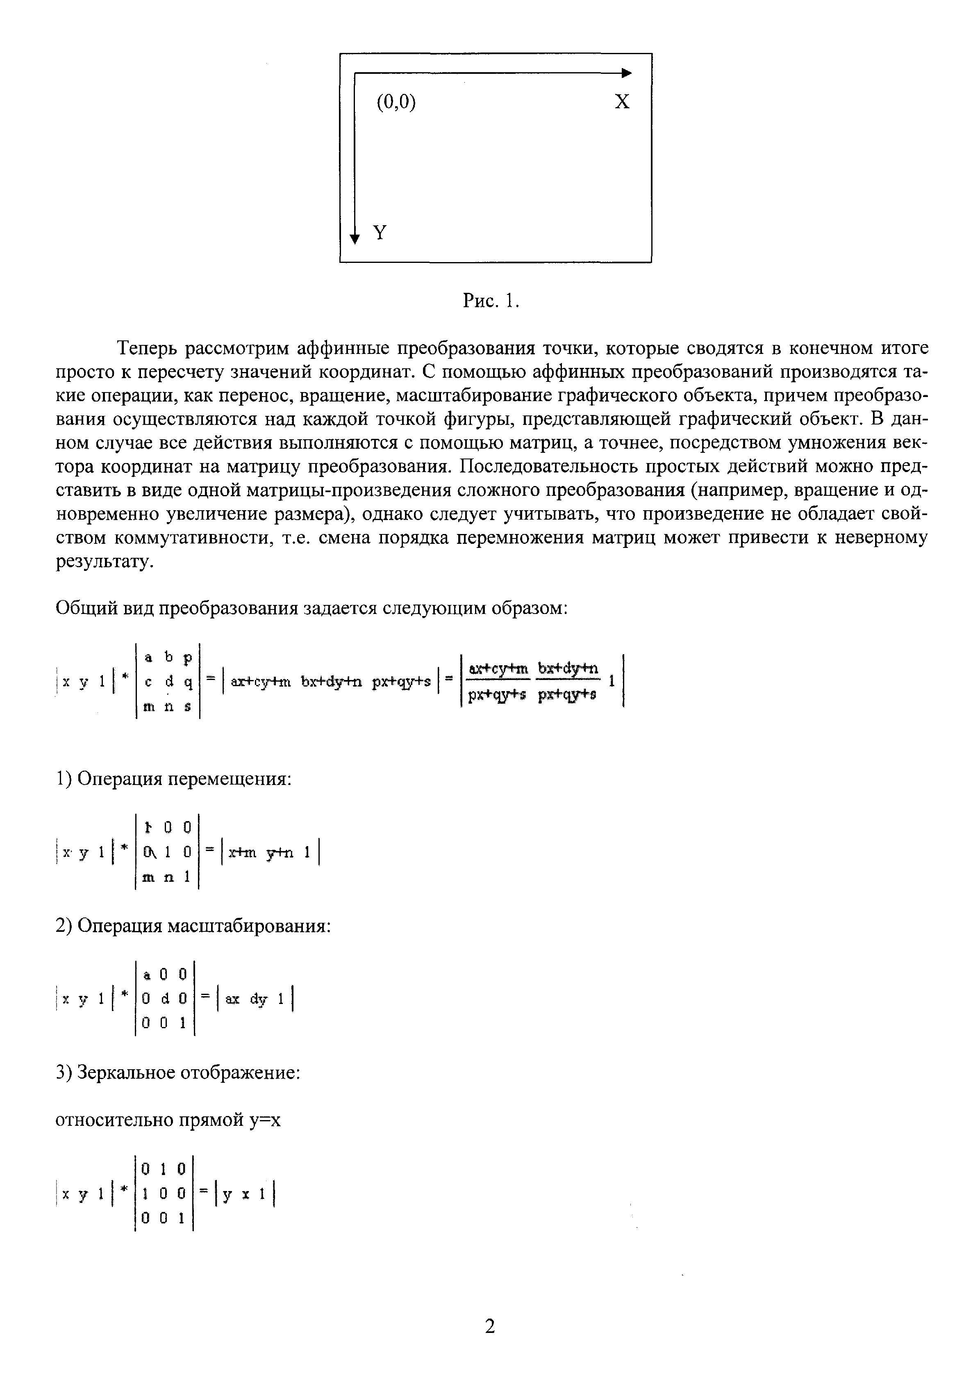
Операция перемещения:
Операция масштабирования:

Зеркальное отображение:
относительно прямой у=х
относительно оси х
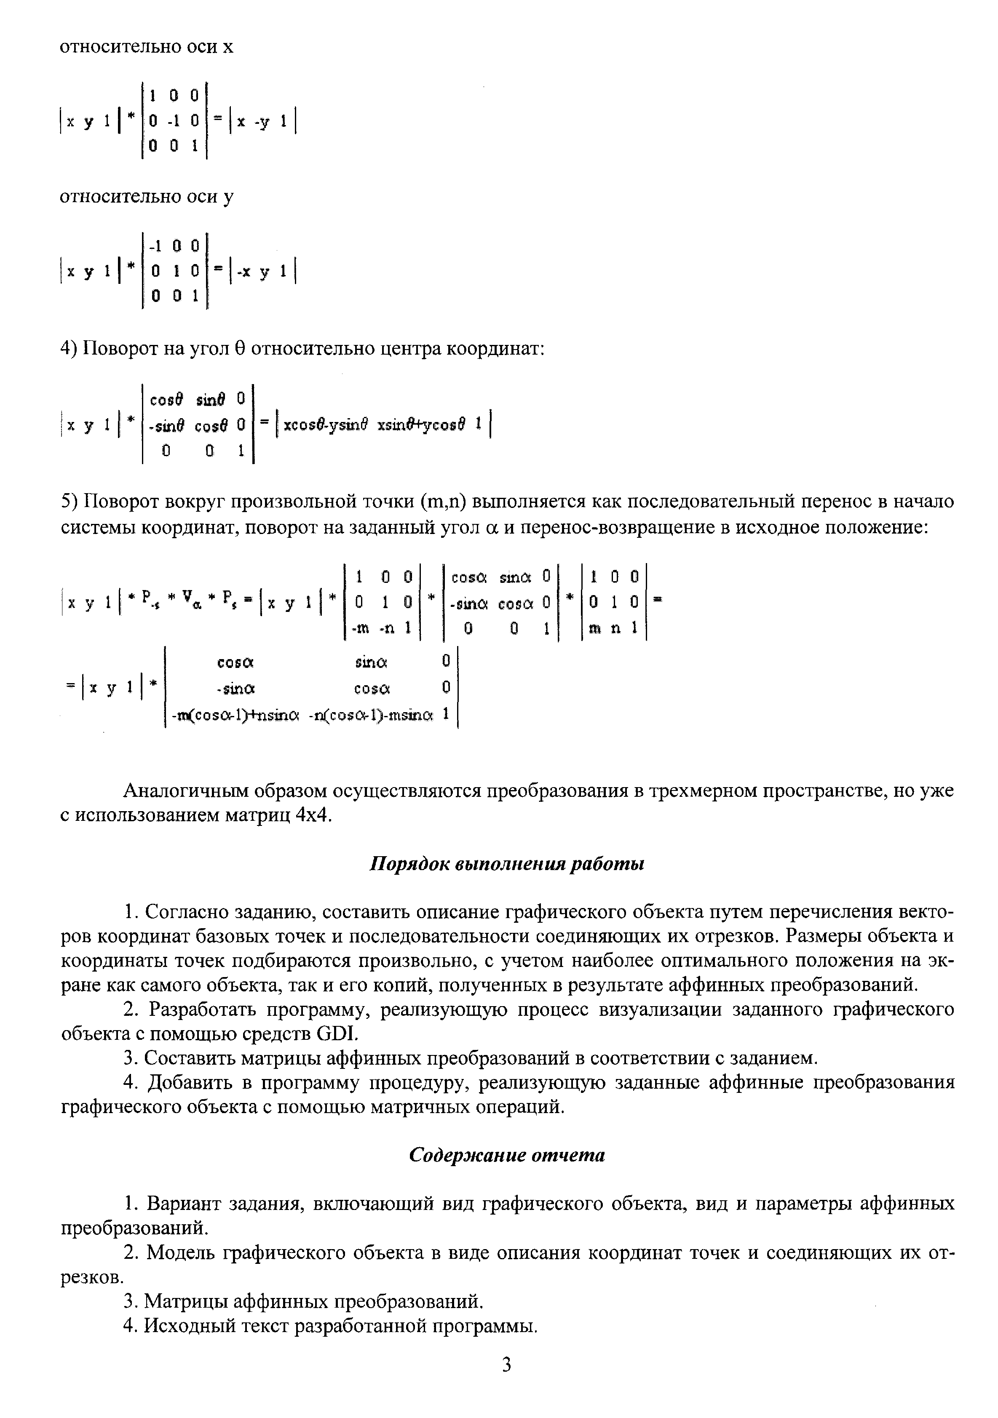

относительно оси у

Поворот на угол φ относительно центра координат:

Поворот вокруг произвольной точки (m,n) выполняется как последовательный перенос в начало системы координат, поворот на заданный угол α и перенос-возвращение в исходное положение:
Аналогичным образом осуществляются преобразования в трехмерном пространстве, но уже с использованием матриц 4x4.

Порядок выполнения работы

- Согласно заданию, составить описание графического объекта путем перечисления векторов координат базовых точек и последовательности соединяющих их отрезков. Размеры объекта и координаты точек подбираются произвольно, с учетом наиболее оптимального положения на экране как самого объекта, так и его копий, полученных в результате аффинных преобразований.
- Разработать программу, реализующую процесс визуализации заданного графического объекта с помощью средств GDI.
- Составить матрицы аффинных преобразований в соответствии с заданием.
- Добавить в программу процедуру, реализующую заданные аффинные преобразования графического объекта с помощью матричных операций.

Содержание отчета

- Вариант задания, включающий вид графического объекта, вид и параметры аффинных преобразований.
- Модель графического объекта в виде описания координат точек и соединяющих их отрезков.
- Матрицы аффинных преобразований.
- Исходный текст разработанной программы.
- Машинная распечатка экрана с изображением графического объекта и всех его выполненных аффинных преобразований согласно заданию.
- Выводы по работе.
Контрольные вопросы

- С помощью каких функций в GDI возможно построение отрезков прямых?
- В чем особенность векторного представления графического объекта?
- Для чего нужны аффинные преобразования?
- Какой математический аппарат используется при выполнении аффинных преобразований?

Литература

- Шикин Е.В., Боресков А.В. Компьютерная графика. Динамика, реалистические изображения - М.: "Диалог-МИФИ", 1995. - 288 с.
- Аммерал Л. Машинная графика на языке Си. В 4-х кн. Кн.1. Принципы программирования в машинной графике. Кн.2. Машинная графика на персональных компьютерах. Кн.З. Интерактивная трехмерная машинная графика. Кн.4. Программирование графики на Турбо Си: Пер. с англ.- М: Сол Систем, 1992.
- Фролов А.В., Фролов Г.В. Графический интерфейс GDI в MS Windows. - М.: ДИАЛОГ-МИФИ, 1994.

